Информация о самовольно установленных и (или) незаконно эксплуатируемых временных сооружениях (ограждения), расположенных на земельном участке с кадастровым номером 36:34:0304025:2366 по ул. Кулибина, подлежащих демонтажу.
№ | Адрес размещения | Дата выявления | Вид временного сооружения (наименование, фото) | Сведения о владельце (ИНН для юр. лиц и ИП, Ф.И.О., адрес)
1 | на земельном участке с кадастровым номером 36:34:0304025:2366 по ул. Кулибина | 20.10.2025 | Ограждение  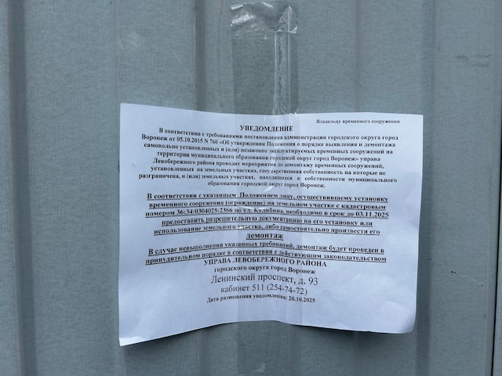  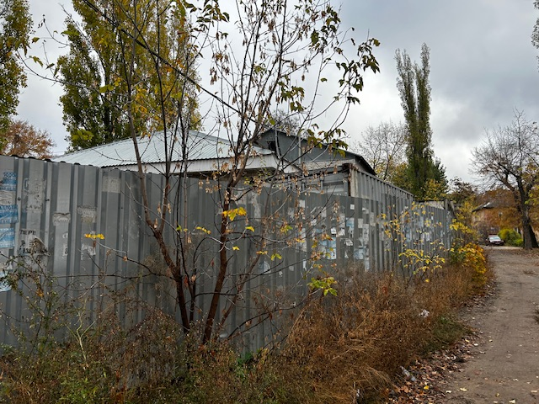  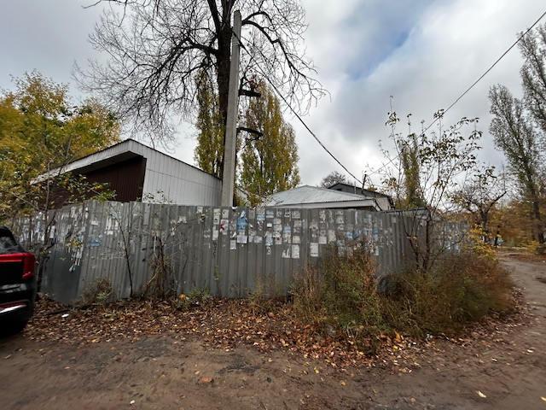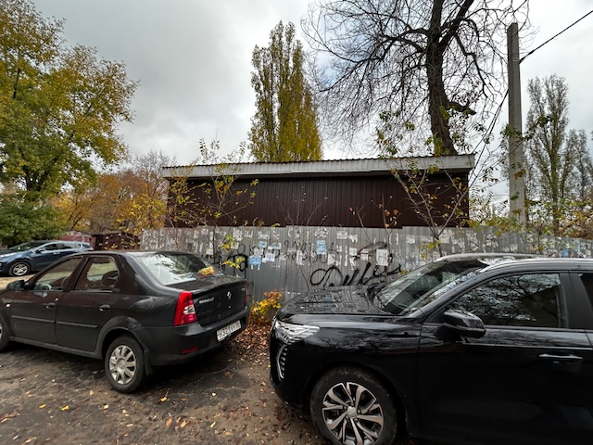  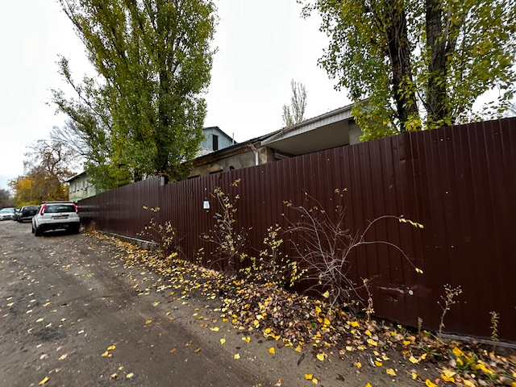  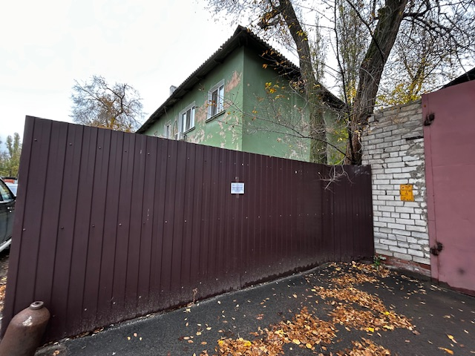  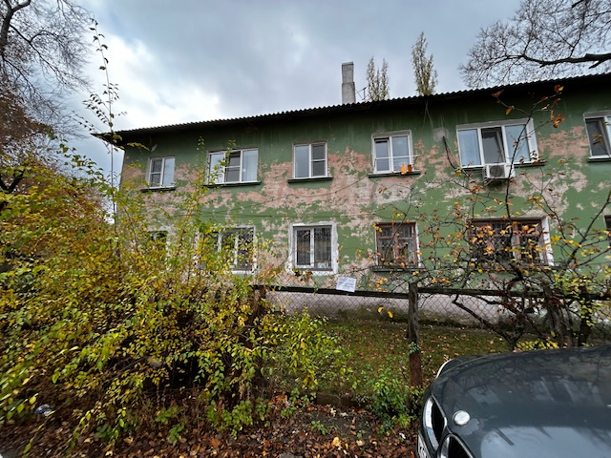  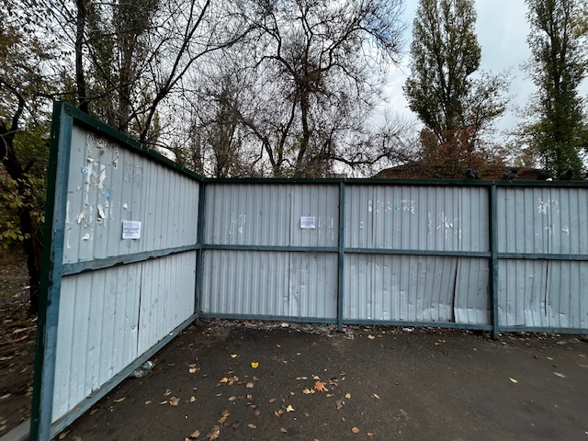 | Не установлен

Информация о самовольно установленных и (или) незаконно эксплуатируемых временных сооружениях (металлические гаражи), расположенных на земельном участке с кадастровым номером 36:34:0304025:2366 по ул. Кулибина, подлежащих демонтажу.
№ | Адрес размещения | Дата выявления | Вид временного сооружения (наименование, фото) | Сведения о владельце (ИНН для юр. лиц и ИП, Ф.И.О., адрес)
1 | Металлические гаражи (8 ед.) в границах земельного участка с кадастровым номером 36:34:0304025:2365 по ул. Кулибина | 22.10.2025 | Металлические гаражи  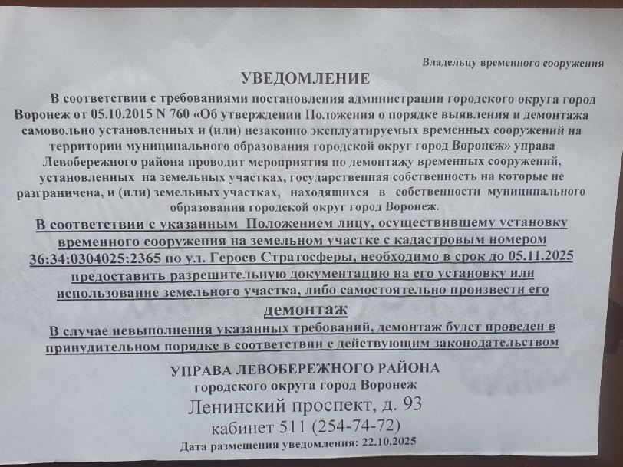  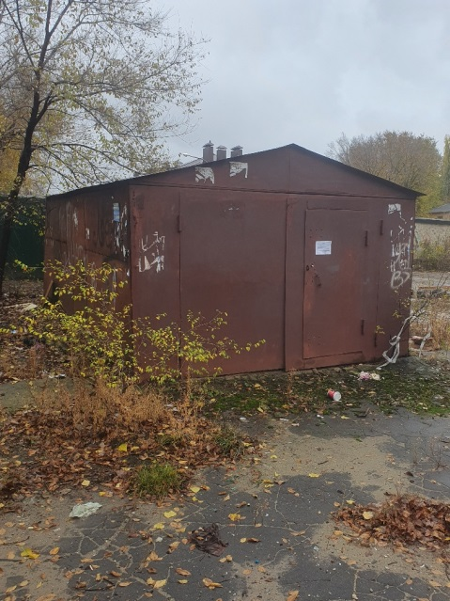  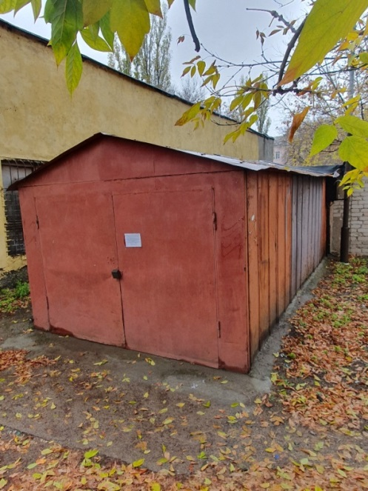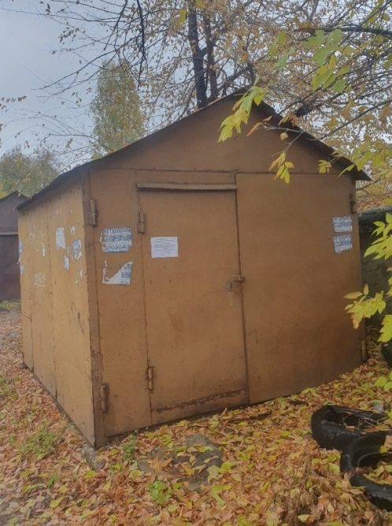  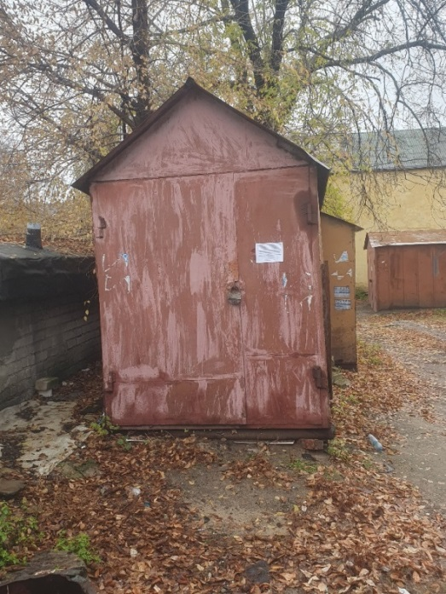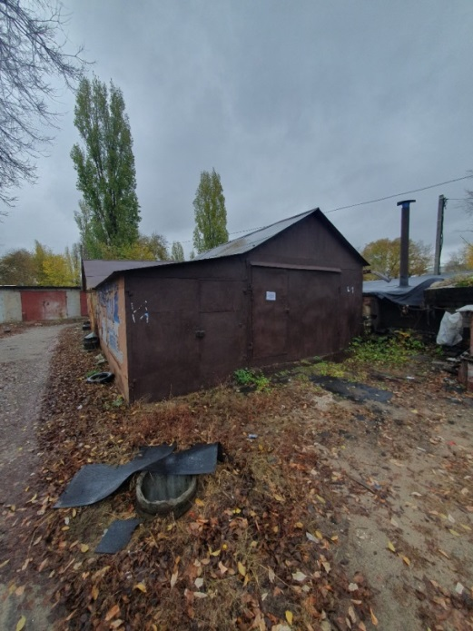  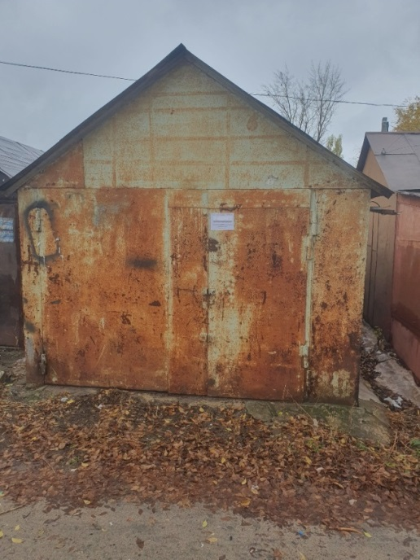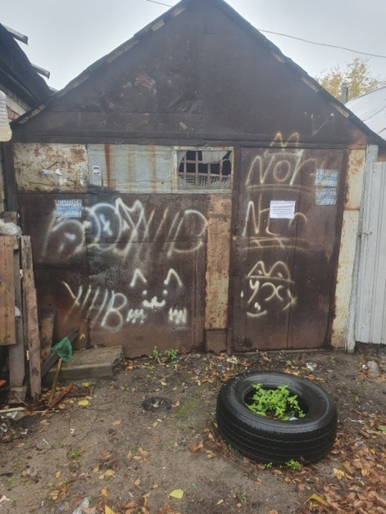 | Не установлен

